# Laboratory-work-5

РОССИЙСКИЙ УНИВЕРСИТЕТ ДРУЖБЫ НАРОДОВ

Факультет физико-математических и естественных наук Кафедра прикладной информатики и теории вероятностей Отчёт по лабораторной работе №5

По предмету

«Операционные системы»

Выполнил:

Студент группы НПМбв-01-19

Студенческий билет номер №: 1032186403 Бондаренко Артем Федорович

МОСКВА

2023г.

Цель работы

Приобретение практических навыков взаимодействия пользователя с системой посредством командной строки.

# Ход работы

1. Определите полное имя вашего домашнего каталога. Далее относительно этого каталога будут выполняться последующие упражнения.

Введем в терминале команду «pwd» тем самым определим имя домашнего каталога (Ссылка: риc.1).

[](https://github.com/Afbond/Laboratory-work-5/blob/main/1.png)

Рис.1: Скриншот с путем домашнего каталога, изображенного в терминале.

1. Выполните следующие действия:
   1. Перейдите в каталог /tmp.

Введем в терминале команду «/tmp.» (Ссылка: риc.2).

[](https://github.com/Afbond/Laboratory-work-5/blob/main/2.png)

Рис.2: Команда /tmp.

* 1. Выведите на экран содержимое каталога /tmp. Для этого используйте команду ls с различными опциями. Поясните разницу в выводимой на экран информации.

Для того, чтобы отобразить имена скрытых файлов, необходимо использовать команду «ls» с опцией «a»: «ls -a»(Ссылка: риc.3).

[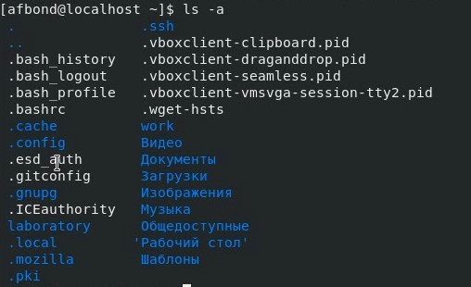](https://github.com/Afbond/Laboratory-work-5/blob/main/3.png)

Рис.3: Отображение информации после ввода команды «ls -a»

Можно также получить информацию о типах файлов (каталог, исполняемыйфайл, ссылка), для чего используется опция F. При использовании этой опции вполе имени выводится символ, который определяет тип файла (Ссылка: риc.4)

[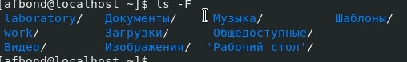](https://github.com/Afbond/Laboratory-work-5/blob/main/4.png)

Рис.4: Содержимое терминала после команды «ls – F»

* 1. Определите, есть ли в каталоге /var/spool подкаталог с именем cron?

Введем в терминале «cd /var/spool». Определили, есть. (Ссылка: риc.5)

[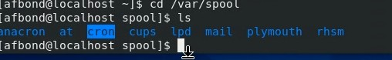](https://github.com/Afbond/Laboratory-work-5/blob/main/5.png)

Рис.5: Найденный подкаталог с именем «cron»

* 1. Перейдите в Ваш домашний каталог и выведите на экран его содержимое. Определите, кто является владельцем файлов и подкаталогов?

Введём в терминале «cd» и для того чтобы вывести его содержимое на экран, а также узнать кто владелец, введем «ls -l» (Ссылка: риc.6)

[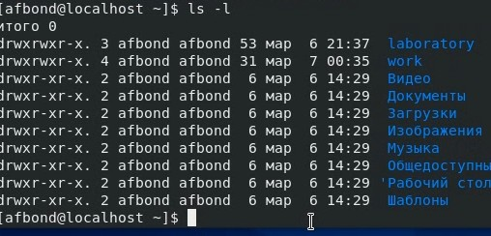](https://github.com/Afbond/Laboratory-work-5/blob/main/6.png)

Рис.6: Вид папки, с информацией о владельце

1. Выполните следующие действия:
   1. В домашнем каталоге создайте новый каталог с именем newdir.

В домашнем каталоге создал новый каталог с именем «newdir». (Ссылка: риc.7)

[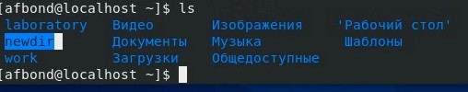](https://github.com/Afbond/Laboratory-work-5/blob/main/7.png)

Рис.7: созданный каталог «newdir»

* 1. В каталоге ~/newdir создайте новый каталог с именем morefun.

В каталоге «~/newdir» создаем новый каталог с именем «morefun». (Ссылка: риc.8)

[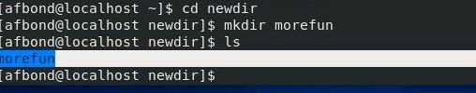](https://github.com/Afbond/Laboratory-work-5/blob/main/8.png)

Рис.8: Каталог «morefun»

* 1. В домашнем каталоге создайте одной командой три новых каталога с именами letters, memos, misk.

В домашнем каталоге создадим одной командой три новых каталога с именами letters, memos, misk. (Ссылка: риc.9)

[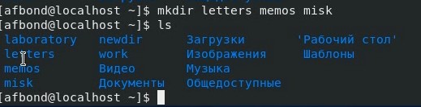](https://github.com/Afbond/Laboratory-work-5/blob/main/9.png)

Рис.9: после введенной команды созданы 3 каталога

Затем удалите эти каталоги одной командой.

Затем удалили эти каталоги одной командой «rdmirlettermemosmisk» (Ссылка: риc.10)

[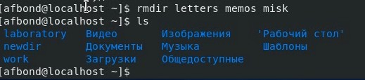](https://github.com/Afbond/Laboratory-work-5/blob/main/10.png)

Рис.10: каталоги удалены

* 1. Попробуйте удалить ранее созданный каталог ~/newdir командой rm. Проверьте, был ли каталог удалён.

Попробуем удалить ранее созданный каталог ~/newdir командой rm. Проверим, был ли каталог удалён. (Ссылка: риc.11)

[](https://github.com/Afbond/Laboratory-work-5/blob/main/11.png)

Рис.11: Результаты введенной команды

* 1. Удалите каталог ~/newdir/morefun из домашнего каталога. Проверьте, был ли каталог удалён

Удалим каталог «~/newdir/morefun» из домашнего каталога командой «rmdir». Проверка того, был ли каталог удалён (Ссылка: риc.12)

[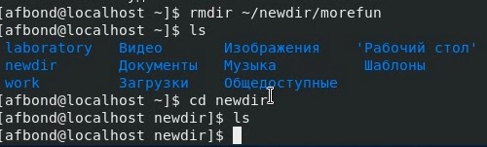](https://github.com/Afbond/Laboratory-work-5/blob/main/12.png)

Рис.12: Каталог удалился.

1. С помощью команды man определите, какую опцию команды ls нужно использовать для просмотра содержимое не только указанного каталога, но и подкаталогов, входящих в него.

С помощью команды «man» было определено, что для этого нужно использовать опцию «-r» (Ссылка: риc.13)

[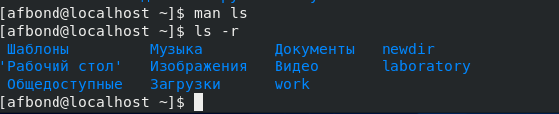](https://github.com/Afbond/Laboratory-work-5/blob/main/13.png)

Рис.13: содержание каталогов и подкаталогов

1. С помощью команды man определите набор опций команды ls, позволяющий отсортировать по времени последнего изменения выводимый список содержимого каталога с развёрнутым описанием файлов.

Такая опция выглядит как «-lt» (Ссылка: риc.14)

[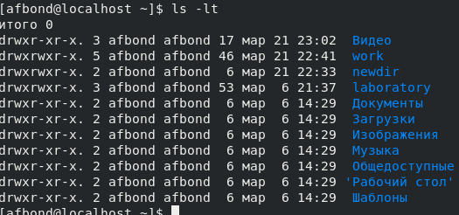](https://github.com/Afbond/Laboratory-work-5/blob/main/14.png)

Рис.14: список содержимого отсортирован по времени

1. Используйте команду man для просмотра описания следующих команд: cd, pwd, mkdir, rmdir, rm. Поясните основные опции этих команд.

Cd – (change directory — изменить каталог) — команда командной строки для изменения рабочего каталога

Pwd - выводит полный путь от корневого каталога к текущему рабочему каталогу Mkdir - команда для создания новых каталогов.

rmdir (remove directory) - команда в операционных системах DOS, UNIX, Windows, которая удаляет каталог из файловой системы

[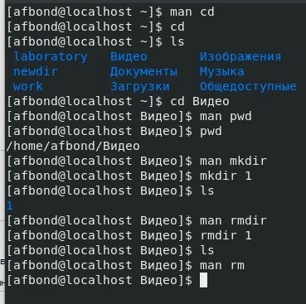](https://github.com/Afbond/Laboratory-work-5/blob/main/15.png)rm - удаление файлов и директорий (Ссылка: риc.15)

Рис.15: Поиск по справке man по перечисленным командам. Перечисленные команды.

1. Используя информацию, полученную при помощи команды history, выполните модификацию и исполнение нескольких команд из буфера команд.

Используя информацию, полученную при помощи команды «history», выполнил модификацию и исполнение нескольких команд из буфера команд, а именно, с

помощью данной команды «!276:s/1/123» я изменил название, ранее созданного и удаленного, каталога с «1» на «123»

(Ссылка: риc.16)

[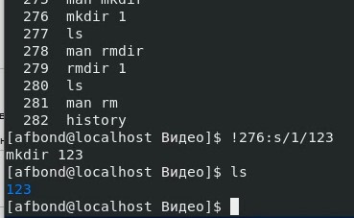](https://github.com/Afbond/Laboratory-work-5/blob/main/16.png)

Рис.16: Созданный с помощью «!276:s/1/123» файл: «123»

С помощью данной команды я создал и изменил название каталога с «1» на «123»

# Итоги, вывод

Таким образом, были приобретены практические навыки взаимодействия пользователя с системой посредством командной строки.

# Контрольные вопросы

1. Что такое командная строка?

Командная строка (она же консоль или терминал) –это специальная программа, с помощью которой можно управлять компьютером текстовыми командами,

вводимыми с клавиатуры.

1. При помощи какой команды можно определить абсолютный путь текущего каталога?

Команда «pwd» расшифровывается как "print working directory" (Пример см. рис. 1)

1. При помощи какой команды и каких опций можно определить только тип

файлов и их имена в текущем каталоге? При помощи команды «Ls – F». (Пример см. рис 4)

1. Какие файлы считаются скрытыми? Как получить информацию о скрытых файлах?

Некоторые файлы в операционной системе скрыты от просмотра и обычно

используются для настройки рабочей среды. Имена таких файлов начинаются с точки. Для того, чтобы отобразить имена скрытых файлов, необходимо использовать команду

ls с опцией a:

ls -a

(Пример см. рис. 3)

1. При помощи каких команд можно удалить файл и каталог? Можно ли это сделать одной и той же командой?

Команда «rm» используется для удаления файлов и/или каталогов. Если требуется, чтобы выдавался запрос подтверждения на удаление файла, тонеобходимо

использовать опцию «i».Чтобы удалить каталог, содержащий файлы, нужно

использовать опцию r. Без указания этой опции команда не будет выполняться. (Пример см. рис 12)

1. Как определить, какие команды выполнил пользователь в сеансе работы?

Для вывода на экран списка ранее выполненных команд используется команда

«history».

1. Каким образом можно исправить и запустить на выполнение команду, которую пользователь уже использовал в сеансе работы?

Для вывода на экран списка ранее выполненных команд используется команда history. Выводимые на экран команды в списке нумеруются. К любой команде из выведенного на экран списка можно обратиться по её номеру в списке, воспользовавшись конструкцией !<номер_команды>.

(Пример см. рис 16)

1. Можно ли в одной строке записать несколько команд? Если да, то как?

Если требуется выполнить последовательно несколько команд, записанный в одной строке, то для этого используется символ точка с запятой. Например: cd; ls

1. Какая информация выводится на экран о файлах и каталогах, если используется опция l в команде ls?

Команда ls –l показать детализированное представление файлов и директорий в текущей директории.

1. Что такое относительный путь к файлу? Приведите примеры использования относительного и абсолютного пути при выполнении какой-либо команды.

Абсолютный путь показывает точное местонахождение файла, а относительный

показывает путь к файлу относительно какой-либо "отправной точки" (файл, программа и т.д.).

**12. Как получить информацию об интересующей вас команде?**

С помощи команды «man» и интересующей команды

**13. Какая клавиша или комбинация клавиш служит для автоматического дополнения вводимых команд?**

Tab — автоматическое завершение набора имени файла, директории или команды.

Give feedback